Proiectul didactic al lecției
Disciplina: Matematică
Clasa: a XII-a, profil real
Unitatea de conținut: Integrala definită. Aplicații
Numărul lecției în unitatea de conținut (conform proiectării didactice de lungă durată): 17/22
Durata lecției: 45 de minute
Subiectul lecției: Volumul corpului de rotație
Unități de competență:
2.1. Identificarea și aplicarea terminologiei și a notațiilor aferente integralei definite în diverse contexte.
2.3. Calcularea integralelor definite, aplicând proprietățile, formula lui Newton-Leibnitz.
2.4. Recunoașterea în diverse contexte și aplicarea subgraficului unei funcții în rezolvarea problemelor.
2.5. Calcularea ariei figurii și a volumului corpului de rotație, aplicând integrala definită.
2.6. Aplicarea integralei definite în abordarea unor situații cotidiene și/sau pentru rezolvarea unor probleme din diverse domenii.
2.7. Analiza rezolvării unor probleme referitoare la integrale definite din punctul de vedere al corectitudinii, al simplității, al clarității și al semnificației rezultatelor.
2.8. Justificarea unui demers/ rezultat referitor la integrale definite, recurgând la argumentări, demonstrații.
Obiectivele lecției: La finele lecției, elevii vor fi capabili:
O.1. – să aplice terminologia și notațiile aferente noțiunii de integrală definită în diverse contexte;
O.2. –să aplice integrala definită în rezolvarea problemelor din viața cotidiană;
O.3. – să calculeze integrale definite, aplicând proprietățile, formula lui Newton-Leibnitz, metodele de calcul ale integralei definite;
O.4. –. să calculeze volumul corpului de rotație, utilizând integrala definită;
O.5. – să manifeste independență în gândire și acțiune.
Tipul lecției: lecție de formare a capacităților de aplicare a cunoștințelor
Tehnologii didactice:
- Forme:
- frontală;
- în perechi;
- individual.
- Metode:
- metoda exercițiului;
- algoritmizarea;
- problematizarea;
- metoda lucrului cu manualul.
- Mijloace de învățământ:
- I. Achiri, V. Ciobanu, P. Efros, V. Garit, V. Neagu, A. Poștaru, N. Prodan, D. Taragan, A. Topală. Matematică. Manual pentru clasa a XII-a. Editura Prut Internațional. Chișinău, 2023;
- Computerul;
- Proiectorul sau tabla interactivă;
- Fișa cu probleme, posterul cu sarcini(Anexa nr. 1)
Evaluarea: formativă, evaluare orală și în scris, reciprocă; produse: problemă rezolvată, răspuns oral, exercițiu rezolvat, poster completat.

Scenariul lecției
Etapele activității didactice | Obiective | Demersul acțional al lecției | Timp  (în minute) | Tehnologia realizării  (Metodă/Formă de activitate/Resurse)
Evocare | O1  O2 | Moment organizatoric. Verificarea pregătirii elevilor de lecție.  Tema pentru acasă a fost: Tema 2 pag. 62-63 (Volumul unui corp de rotație).  De rezolvat: ex. 1(a,c,e,g,i),6 pag. 63-64  - Ce întrebări sunt la tema pentru acasă?  Elevii formulează întrebările, se rezolvă sarcinile unde sunt întrebări.  - Care este formula de calcul a volumului corpului de rotație?  - Ce trebuie să cunoaștem pentru a putea calcula volumul unui corp de rotație?  Sarcina I. Profesorul proiectează pe tablă anexa nr. 1:  Avem în imagine un vas pentru desert, putem afla volumul sticlei din care este confecționat vasul? Cu ajutorul cărui procedeu? Care este formula de calcul? De ce avem nevoie ca să putem aplica formula?  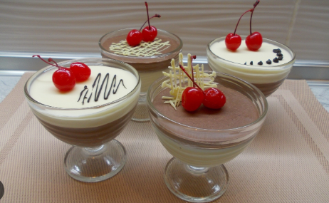 | 4  2 | Forma de activitate: frontal.  Metode: problematizarea.  Resurse: calculatorul.
Reflecție | O1  O3  O4  O5  O1  O3  O4  O5  O1  O3  O4  O5  O1  O3  O4  O5 | Sarcina II. Elevii în caiete construiesc graficul funcției, cine primul a găsit coordonatele a trei puncte de pe prima ramură, construiește porțiunea de grafic pe tablă.  Prezentăm formulele, în baza lor construim graficele funcțiilor:  $f:\left[-3,2\right]→R, f\left(x\right)=0,5x^{2}+1$,  $g:\left[2,3\right]→R, g\left(x\right)=\sqrt{6x-12}+3$,  $h:\left[4,8\right]→R, h\left(x\right)=4\sqrt{x-4}$.  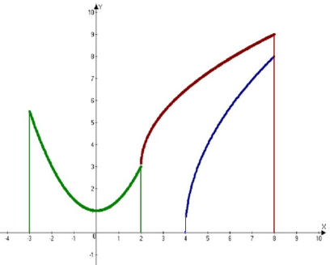  Deci, câte formule pentru calculul volumului trebuie să avem? Și cum să aflăm volumul sticlei? Formula de calcul va fi: $V=V_{1}+V_{2}-V_{3}$.  Împărțim clasa pe 3 variante, elevii lucrează independent:  $$V_{1}=π\int_{-3}^{2}{{\left(0,5x^{2}+1\right)}^{2}dx=30\frac{5}{12}π.}$$  $$V_{2}= π\int_{2}^{3}{{\left(\sqrt{6x-12}+3\right)}^{2}dx=306π.}$$  $$V_{3}= π\int_{2}^{3}{{\left(4\sqrt{x-4}\right)}^{2}dx=128π.}$$  Deci, V=208$\frac{5}{12}π.$  Sarcina III. În continuare, profesorul propune elevii din două bănci învecinate să formeze grupuri a câte 4 elevi și să rezolve ex. 4 pag. 64, notând rezolvarea pe postere.  $$f:\left[0,4\right]→R, f\left(x\right)=\left\{\begin{aligned}x+3, 0≤x≤2 \\ -\frac{5}{2}x+10, 2≤x≤4\end{aligned}\right.$$  Trasați graficul funcției f și hașurați subgraficul funcției f.  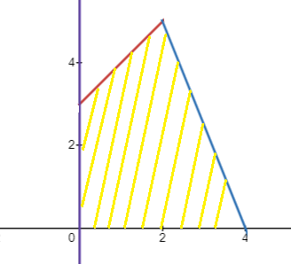  $$V=π\left(\int_{0}^{2}{{(x+3)}^{2}dx+\int_{2}^{4}{{\left(-\frac{5}{2}x+10\right)}^{2}dx}}\right)=\frac{148}{3}π.$$  Sarcina IV. În continuare, se invită un elev la tablă, se propune de rezolvat exercițiul 8 pag. 64. Ceilalți elevi rezolvă în caiete.  $$f:\left[0,e\right]→R, f\left(x\right)=\left\{\begin{aligned}e^{x}, x∈\left[0,1\right] \\ \frac{e}{x}, x∈\left[1,e\right]\end{aligned}\right.$$  - Trasăm graficul funcției f:  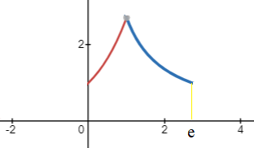  - $A=\int_{0}^{1}{e^{x}dx+\int_{1}^{e}{\frac{e}{x}}dx=2e-1.}$  - $V=π\left(\int_{0}^{1}{e^{2x}dx+\int_{1}^{e}{\frac{e^{2}}{x^{2}}dx}}\right)=\frac{π}{2}\left(3e^{2}-2e-1\right)$.  Sarcina V. Independent să rezolve elevii se propune ex. 19 pag. 66, profesorul ghidează elevii, acel elev ce rezolvă corect, explică la tablă.  $$V=π\int_{0}^{3}{{\left(\sqrt{\frac{x(x-3)}{x-4}}\right)}^{2}dx=π\int_{0}^{3}{\frac{x(x-3)}{x-4}dx=π\int_{0}^{3}{\frac{x^{2}-3x}{x-4}dx}}}=$$  =$π\int_{0}^{3}{\frac{x^{2}-4x+x}{x-4}dx=π\int_{0}^{3}{\frac{x\left(x-4\right)+x}{x-4}dx}}=π\int_{0}^{3}{\left(x+1+\frac{4}{x-4}\right)dx}$=  =$π\left(\frac{x^{2}}{2}+x+4ln\left|x-4\right|\right)\left|\begin{matrix}3 \\ 0\end{matrix}=π\left(7,5-8ln2\right).\right.$  Bilanțul lecției:  - Bilanțul cantitativ:  - Ce am realizat astăzi la lecție?  - Care este formula de calcul a volumului corpului de rotație?  - Bilanțul calitativ:  - Se determină care obiective au fost atinse la lecție.  Temă pentru acasă:  De învățat: Tema 2 pag. 62-63 (Volumul unui corp de rotație).  De rezolvat: ex. 11 pag. 65, ex. 25 pag.66 | 14  7  7  7  4 | Forma de activitate: frontal.  Metode: problematizarea, exercițiului.  Resurse: calculatorul.  Forma de activitate: în perechi.  Metode: problematizarea, exercițiului.  Resurse: manualul.  Forma de activitate: frontal.  Metode: problematizarea, exercițiului.  Resurse: manualul.  Forma de activitate: independent.  Metode: problematizarea, exercițiului.  Resurse: manualul.

Anexa nr. 1
Formulele ce definesc forma vasului, în baza lor construim graficele funcțiilor (aflăm coordonatele a câte trei puncte de pe fiecare interval):
$f:\left[-3,2\right]→R, f\left(x\right)=0,5x^{2}+1$,
$g:\left[2,3\right]→R, g\left(x\right)=\sqrt{6x-12}+3$,
$h:\left[4,8\right]→R, h\left(x\right)=4\sqrt{x-4}$.

